**湖南省检察院召开扫黑除恶专项斗争新闻发布会**

来源：邵阳市人民检察院时间：2019-03-30【字体： 大中小】



为进一步推进扫黑除恶专项斗争工作的深入开展，彰显检察机关打击黑恶势力犯罪的坚定决心，切实提高社会各界参与打击黑恶势力的积极性，3月25日上午，湖南省人民检察院召开扫黑除恶专项斗争新闻发布会，省检察院副检察长印仕柏通报湖南省检察机关开展扫黑除恶专项斗争工作情况。

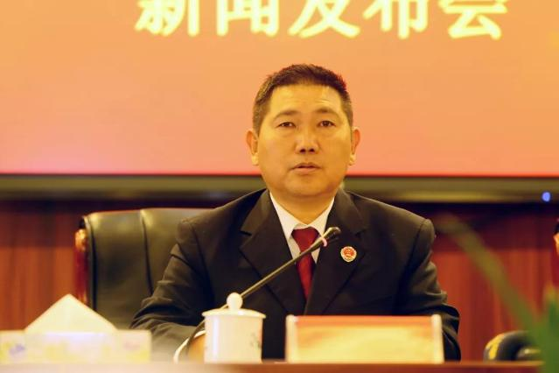

印仕柏介绍，自2018年1月23日开展扫黑除恶专项斗争以来，湖南检察机关认真贯彻习近平总书记重要指示精神和党中央决策部署，在最高人民检察院、湖南省委坚强领导下，强力推进扫黑除恶专项斗争，取得了阶段性成效。截至2019年3月20日，全省检察机关共批准逮捕涉黑案件190件423人，涉恶案件1569件4311人；共起诉涉黑案件28件332人，涉恶案件838件3579人，共追捕涉黑涉恶520人，立案监督涉恶案件71件207人，不起诉66人，抗诉涉恶案件175人。

湖南检察机关加强与纪检监察、公安机关、审判机关等部门的紧密配合，织密法网，握紧拳头，形成了打击黑恶势力的强大合力，齐抓共管铲除黑恶势力犯罪滋生土壤，全省检察机关向有关单位提出改进工作的检察建议112份。坚持“扫黑”和“打伞”相统一，配合纪检监察机关建立问题线索快速移送、反馈机制，深挖彻查黑恶势力犯罪及其背后的腐败问题和“保护伞”。目前，省检察院共受理问题线索37件，其中涉黑涉恶“保护伞”线索16件，均依法移送省扫黑办和相关职能部门，自行查办政法干警充当“保护伞”5人。全省检察机关共受理纪检监察机关移送涉嫌“保护伞”的职务犯罪35人，经审查认定为“保护伞”的已提起公诉14人。全力支持公安机关打出声势，全力支持审判机关依法审判。省检察院与省公安厅联合挂牌督办五批36件涉黑恶犯罪案件，目前，挂牌督办案件审结提起公诉8件187人，依法判决5件137人。

湖南检察机关严格按照“两高两部”《关于办理黑恶势力犯罪案件若干问题的指导意见》的规定标准，坚持有黑扫黑、有恶除恶、有乱治乱，在案件定性和处理上既不降格，也不人为拔高，实事求是，坚决防止跑偏、走样。检察机关寓支持于监督中，加强证据审查和把关，对公安机关未以涉黑恶案件移送，审结时认定为涉黑恶案件256件，对以涉恶移送的1272件4921人进行审查，认为不能认定为涉恶的有249件，确保每一起案件都经得起法律和历史的检验。

据记者了解，省检察院先后召开10次党组会、6次检察长办公会和4次全省性会议，对扫黑除恶专项斗争进行研究部署和统筹调度，还成立了以检察长任组长的扫黑除恶专项斗争领导小组及16人组成的领导小组办公室。各级检察院均成立了由检察长任组长的扫黑除恶专项斗争领导小组及办公室。全省检察机关形成了“一把手”亲自抓、分管领导牵头抓、业务部门各负其责，一级抓一级、一级对一级负责的工作局面。

下一步湖南省检察机关将按照中央、最高人民检察院和省委的部署要求，科学谋划，精心组织，周密实施，持续发力。

**一是在政治站位上再提升。**以更高的政治自觉、更强的政治担当、更大的政治责任，咬定围绕三年为期的工作目标不放松，紧紧围绕涉黑涉恶重大案件及其后面的关系网、“保护伞”和经济基础，深挖彻查，攻坚克难，推动专项斗争不断深入发展。

**二是在办案力度上再加强。**严格落实习近平总书记的“既抓涉黑组织，也抓后面的‘保护伞’”的指示精神，把破除“关系网”、打掉“保护伞”作为专项斗争的工作重点，按照“一案三查”和“两个一律”的要求，确保“扫黑”与“打伞”同步进行。

**三是在宣传攻势上再深化。**充分发挥电视、报纸、广播、网络的作用，讲好扫黑除恶故事，彰显党和人民不取得全面胜利绝不收兵的坚定决心，鼓舞人民群众积极参与扫黑除恶专项斗争，努力增强人民群众获得感、幸福感、安全感。

**四是在指导、把关、督办、问责上再深入。**着力培养一批熟悉黑恶势力犯罪特点、规律，具备精深理论功底和办案经验的扫黑除恶办案能手，对涉黑涉恶案件由省院把关，加大督办问责力度，确保对黑恶势力犯罪掀起强大攻势。



省检察院党组成员、副检察长丁维群主持发布会。省检察院侦查监督一处负责人刘兴无、公诉一处副处长杨勇、案件管理办公室副主任冯丽君就社会关心的问题回答了记者提问。

新闻发布会邀请了《人民日报》《法制日报》《检察日报》、中央电视台、中国网、《湖南日报》《法制周报》《三湘都市报》《长沙晚报》、红网、湖南卫视、湖南都市、湖南经视、湖南公共频道、廉政频道、湖南电台等近20家中央、省、市级媒体记者参加。